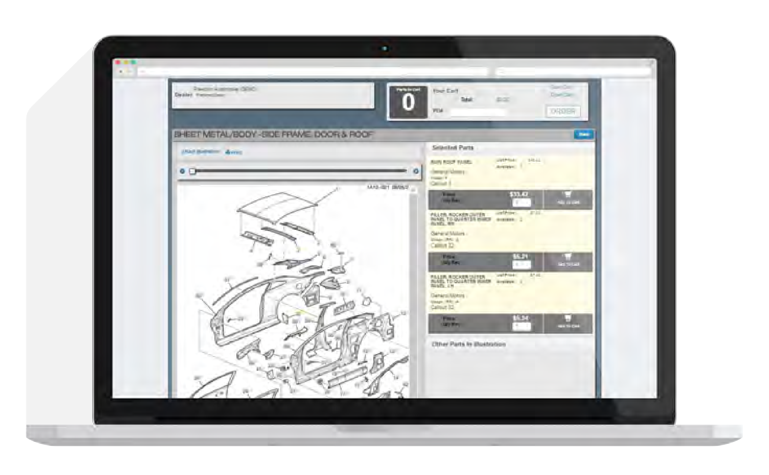
Gratuit pour votre atelier, RepairLinkSM fournit un système électronique complet de commande facile de pièces d'origine.
Vous avez non seulement accès aux prix de notre concession et à la disponibilité de nos stocks; vous pouvez également afficher des illustrations et des schémas techniques de plus de 20 fabricants, faisant de RepairLinkShop.com une ressource précieuse pour votre atelier mécanique.

Commandez les pièces chez nous, en ligne 24h/7j, sans frais supplémentaires!

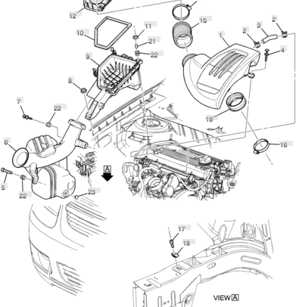
Recherche de pièces à base du NIV

Commande en ligne 24h/7j des fournisseurs préférés

Des illustrations et des schémas techniques inégalés

Mises à jour des commandes en ligne en temps réel

Compatible avec les tablettes, mobiles et multi-navigateurs

Commencez à utiliser RepairLink aujourd'hui en visitant
RepairLinkShop.com ou appeler: 1.877.824.4813 pour plus d’informations.

